辽宁开味食品有限公司简易冷库改建
设备技术方案
一、冷库地点：辽宁省盘锦市盘山县开味公司厂内
二、冷库基础条件
（一）冷库地面：SBS防水卷材，200厚C30砼，金刚砂固化地面。
（二）冷库门：门体采用全封闭整体无框架结构内填充聚氨酯发泡一次成型。
（三）冷库墙面与屋顶：喷涂100厚聚氨酯保温隔热涂层。
（四）容积：1#冷库2360立方米（22.5m*15m*7m），2#冷库2830立方米（27m*15m*7m）。
三、冷库用途：储藏风干萝卜干，数量800吨。
四、风干萝卜干储藏温湿度要求：温度≤5℃，相对湿度≤50%；风萝卜干入库初温为15-20℃，品温降至冷藏温度（≤5℃）的时间≤10天，库内温差≤1℃。
五、冷库制冷设备运行时间为每年4-10月份。
六、冷库平面图
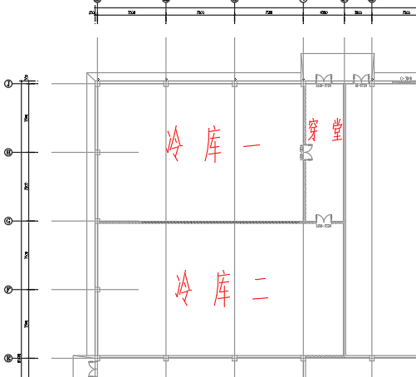
七、设备安装范围：冷库设备的配置设计、选型、安装（设备基础、孔洞开凿等）、调试、验收、售后服务。
八、冷库设备技术要求
（一）冷库设备包括蒸发器、冷凝压缩机、冷媒管、配电箱、电缆等，两个冷库设备独立配置。
（二）相关设备要求
序号 | 设备名称 | 要求
1 | 风冷式冷凝机 | 国产中等偏上品牌设备，如：百尔、凯得利、沈冷等
2 | 蒸发器 | 国产中等偏上品牌设备，如：百尔、凯得利、沈冷等
3 | 冷媒管路 | 无缝铜管
4 | 制冷剂 | 氟利昂R404A
5 | 电缆 | 上上、远东、津达等
（三）按照现场条件和甲方要求进行冷库设备选型，并提供详细的设计图、设备冷量计算书、设备布局图等。
（四）制冷系统技术要求
1.制冷机组采用风冷式系统。
2.所有制冷压缩机均配有自动保护装置，电动机断相保护装置及故障报警装置。
（五）冷媒管路系统
1.管道系统设计寿命≥15年。
2.材料：管道采用无缝铜管，壁厚必须满足最大工作压力且符合国标要求，不得有泄漏。
（六）电气技术要求
- 冷库设备电源搭接点为指定配电柜，上级电缆规格3*240+1*120mm²，冷库设备用电总负荷不得超出上级电缆允许承载负荷，并保有一定安全裕量。

2.电气线路有完善的保护装置。
3.制冷压缩机组装有自动保护装置。
九、冷库设备安装要求
（一）风机的凝结水应该采用管道引出库外。
（二）系统蒸发器采用冷风机，风机的位置应确保库内温度基本均匀。
（三）管道用绝热材料保护，保温层外部采用阻燃材料包覆保护，且具有一定的强度。
（四）制冷设备安装位置为动力中心南侧。
（五）施工单位应在施工前对现场进行充分勘察。
（六）合同签订后，具备进场施工条件，1个月内完成并验收合格交付使用。
十、质保及售后服务
（一）设备质保期为2年，质保期从终验收合格之日起算。
（二）在质保期内安装单位每半年对冷库进行免费巡检一次，具体时间由使用方通知。

